Программный комплекс «Определение сотовых операторов»

# Требования

OS Windows 7 и выше

Net Framework 4 и выше (<https://www.microsoft.com/ru-RU/download/details.aspx?id=17718>)

# Порядок запуска

1. Распаковать архив

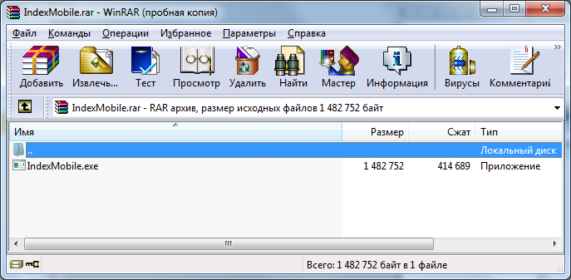

1. Запустить приложение IndexMobile.exe

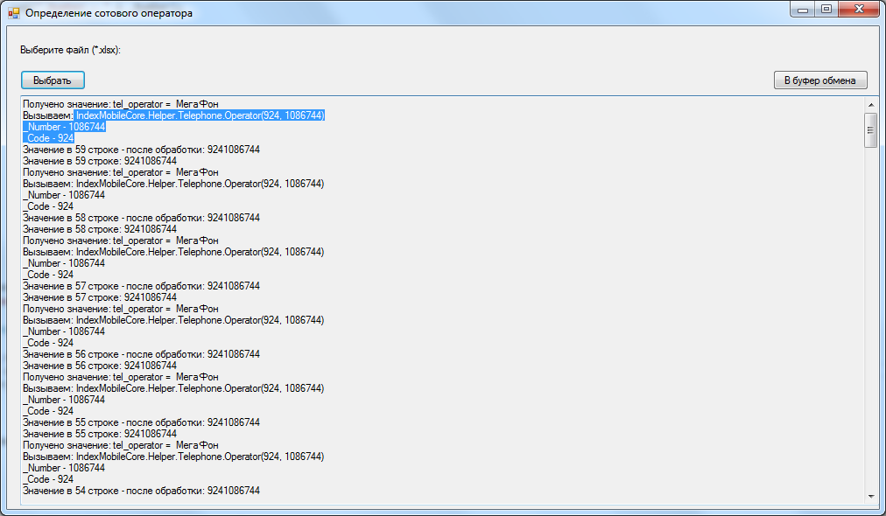

1. Нажать кнопку «Выбрать»

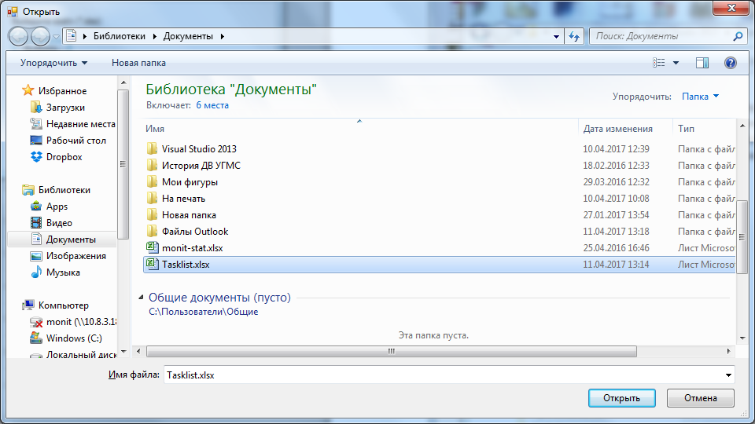

1. Выбрать соответствующий файл и нажать открыть

**Внимание**: Данный файл должен быть закрыт. Считывает номера с первой колонки **во всех** вкладках(страницах). **Добавляет** вторую колонку с наименованием оператора

1. Ожидать выполнения обработки.

Внимание: На этом этапе программа может отработать продолжительное время в зависимости от количество номеров. Курсор смениться на «Круг». По завершению обработки появиться надпись «Завершено»

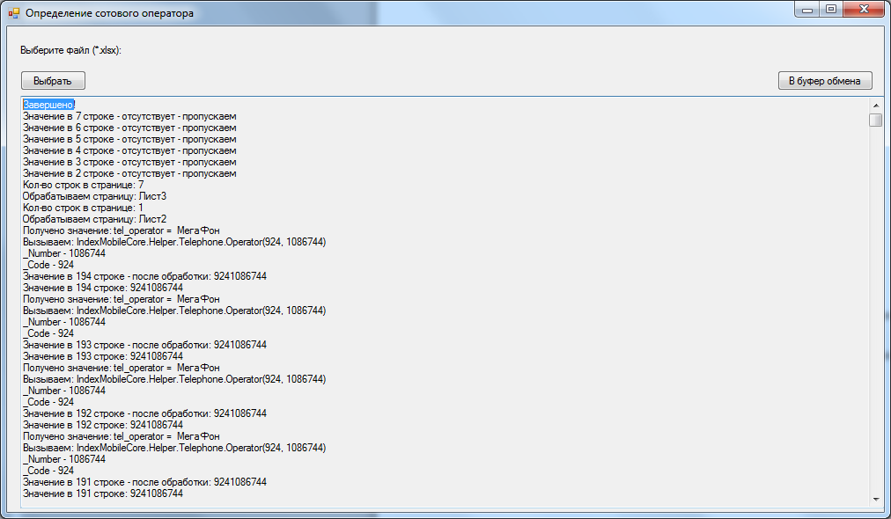

1. Открыть и проверить выбранный файл. Должна появиться дополнительная колонка с наименование операторов.
2. В случае ошибки – воспользоваться кнопкой «В буфер обмена» и вставить в сообщение
3. Для принудительного завершения – нажать «Завершить»